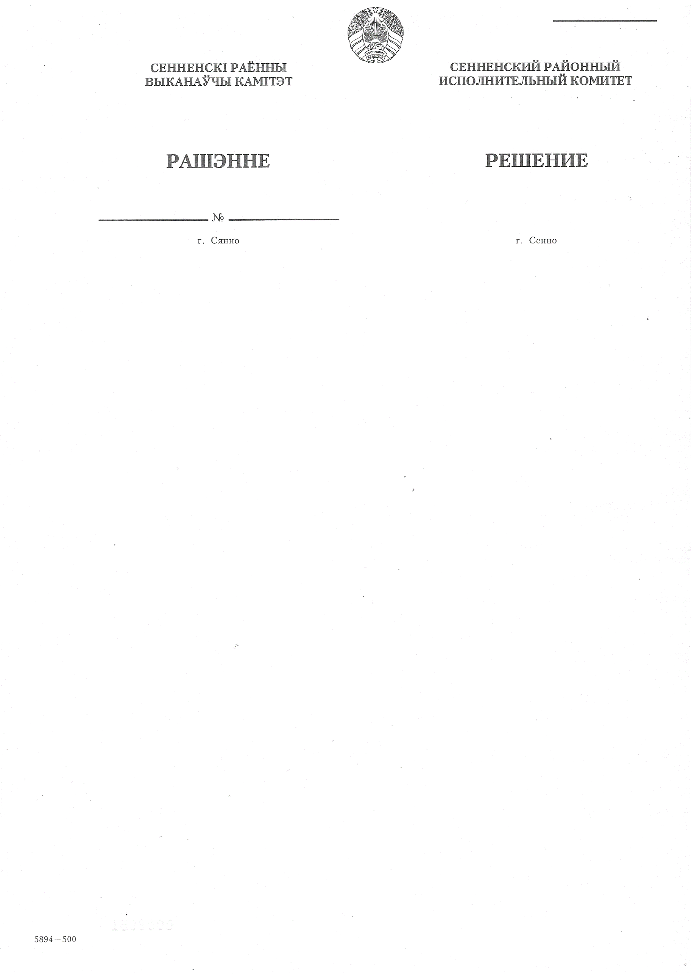

27 апреля 2018 г. 317

Об определении мест торговли для физических лиц

На основании абзаца второго подпункта 1.1 пункта 1 Указа Президента Республики Беларусь от 19 сентября 2017 г. № 337 ”О регулировании деятельности физических лиц“ Сенненский районный исполнительный комитет РЕШИЛ:
- Определить в городе Сенно и Сенненском районе перечень мест, на которых физические лица, не осуществляющие предпринимательскую деятельность, вправе реализовывать изготовленные ими хлебобулочные и кондитерские изделия, готовую кулинарную продукцию, созданные ими произведения живописи, графики, скульптуры, изделия народных художественных ремесел, продукцию ремесленной деятельности, продукцию цветоводства, декоративные растения, их семена и рассаду, животных согласно приложению.
- Контроль за выполнением настоящего решения возложить за заместителя председателя Сенненского районного исполнительного комитета по направлению деятельности, председателей сельских исполнительных комитетов.
- В решении Сенненского районного исполнительного комитета от 29.03.2018 г. № 242 ”Об утверждении перечня мест размещения нестационарных торговых объектов“ исключить приложение № 2.
- Настоящее решение вступает в силу с даты его принятия.

Председатель В.А.Чередник

Управляющий делами О.А.Тетюев

Гордецкая 4 85 86
Приложение

к решению Сенненского районного исполнительного комитета
27.04.2018 № 317

ПЕРЕЧЕНЬ МЕСТ,
на которых физические лица, не осуществляющие
предпринимательскую деятельность, вправе реализовывать
изготовленные ими хлебобулочные и кондитерские изделия,
готовую кулинарную продукцию, созданные ими произведения
живописи, графики, скульптуры, изделия народных художественных
ремесел, продукцию ремесленной деятельности, продукцию
цветоводства, декоративные растения, их семена и рассаду, животных

№ п/п | Место нахождения | Территория
1 | г. Сенно, ул. Октябрьская, 4 (рынок) | рынок Сенненского районного потребительского общества
2 | г. Сенно, ул. Октябрьская, 136, площадка возле бывшего административного здания УП ”Сенненская ПМК-64“ | земли общего пользования
3 | Площадка возле рынка в г. Сенно по ул. Пушкина | земли общего пользования
4 | г.п. Богушевск, ул. Ленина, 3 (рынок) | рынок ИП Любко Н.А.
5 | Центральная площадь в г.п. Богушевск по ул. Горбунова | земли общего пользования
6 | Площадка в аг. Белая Липа по ул. Сенненская, возле дома № 33 (на площади возле магазина) | земли общего пользования
7 | Площадка в аг. Ходцы по ул. Парковая возле дома № 4 (здание сельского дома культуры) | земли общего пользования
8 | Площадка в аг. Богданово по ул. Урожайная, возле дома № 1 (напротив клуба) | земли общего пользования
9 | Площадка в аг.Ульяновичи, по ул. Центральная, возле дома № 2 (напротив аминистративного здания ОАО ”Ульяновичи“) | земли общего пользования
10 | Площадка в аг.Студенка, по ул. М.А.Аниськина, возле дома. № 2 (здание магазина) | земли общего пользования
11 | Площадка в аг.Синегорское, по ул.Центральная, возле дома № 73 (здание магазина) | земли общего пользования
12 | Площадка в д. Алексиничи, ул. Школьная, возле дома № 20 (здание магазина) | земли общего пользования
13 | Площадка в аг. Коковчино, по ул. Школьной, возле дома № 2Б | земли общего пользования
14 | Площадка в аг. Литусово по ул. Молодежной, возле дома № 1А (напротив административного здания) | земли общего пользования
15 | Площадка в аг. Яново по ул. Богушевской, возле дома № 27 (здание магазина) | земли общего пользования
16 | Площадка в аг.Немойта, по ул.Рянянская, возле дома № 2 (здание магазина) | земли общего пользования
17 | Площадка в аг. Мошканы по ул. Машерово, возле дома № 23 | земли общего пользования
18 | Площадка в аг. Пламя, по ул. Заречная, возле дома № 125а (Пламенский сельский клуб) | земли общего пользования

